上海健康医学院教育发展基金会“校长奖“—“安百达”抗疫先锋奖
颁奖典礼圆满举行

2020年6月28日下午，上海健康医学院教育发展基金会“校长奖“—“安百达”抗疫先锋奖颁奖典礼在上海健康医学院浦东校区北苑400人报告厅隆重举行。校党委书记郑锦、党委副书记 校长黄钢、原党委书记 教育发展基金会理事长郑沈芳、教育发展基金会副理事长 副校长陈小冰、副校长沈国芳、上海安百达投资管理顾问有限公司总经理李斌及各附属医院党政领导、驰援医院领导、获奖代表及观礼家属、学校各部门负责人近200多人出席会议。
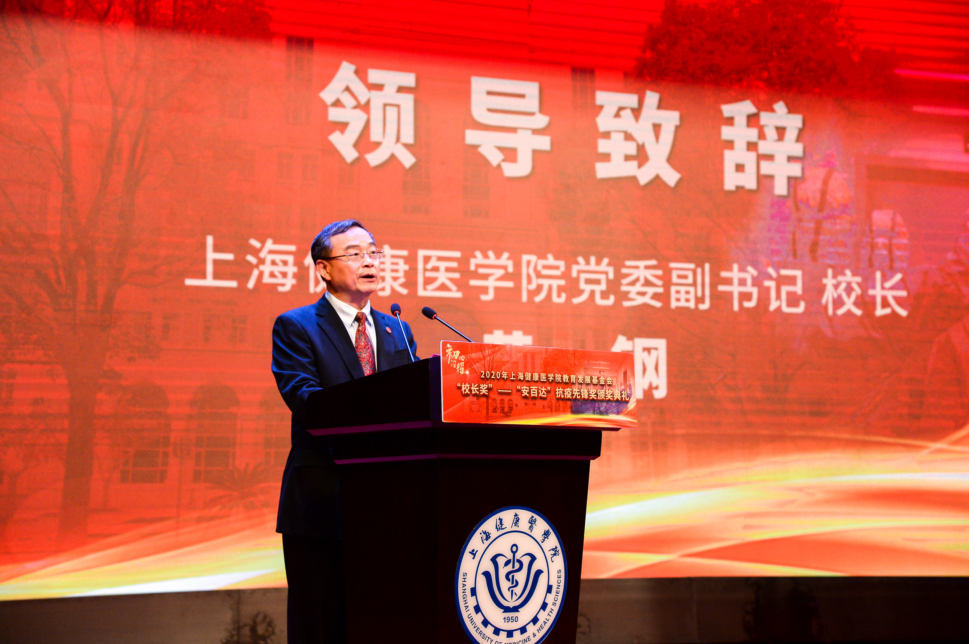
展现262名获奖者援鄂武汉的抗疫场景视频——“初心闪耀”拉开了会议的序幕。黄钢校长首先代表学校欢迎校友们在建校五周年办学70周年的时刻重返母校，他介绍了建校五年学校的发展成就，高度赞扬了获奖者的出色表现并由此获得的殊荣。他指出：在这次没有硝烟的战疫抗疫战场上，上海健康医学院的广大校友、附属医院的医务工作者、师生们撇下荣华、披上卑微、心存平常、医患共情、担当奉献、敬畏大爱，以行动诠释健行康民的医者仁心，以奉献担当彰显厚德至善的健康本色，为此他感谢获奖者家属和获奖者单位的辛勤培育。
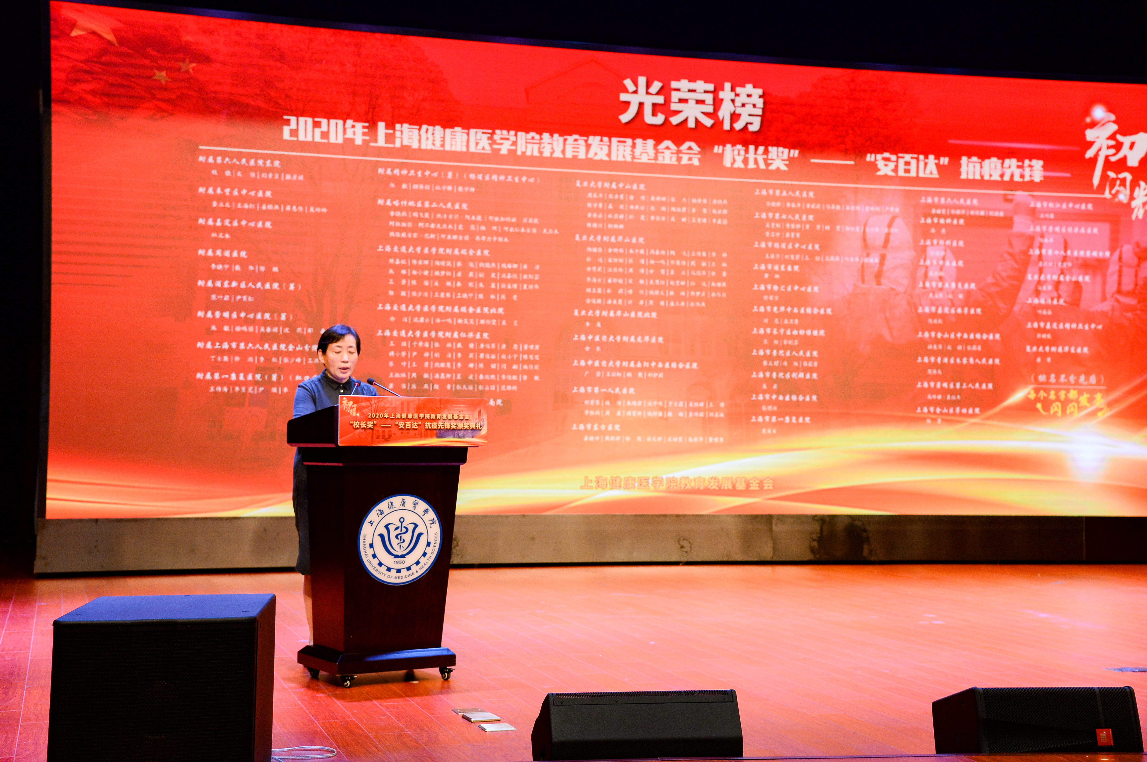
郑沈芳理事长宣布了上海健康医学院教育发展基金会“校长奖“—“安百达”抗疫先锋奖262名获奖者名单，她满怀深情地向全体获奖者们表示衷心的祝贺并殷切希望全体师生员工向抗疫先锋奖获得者学习，以保护生命安全为重，以致力于人民健康为要，尽自身努力，为卫生健康事业作出贡献。同时代表教育发展基金会对李斌先生的善举表示最真挚的谢意！
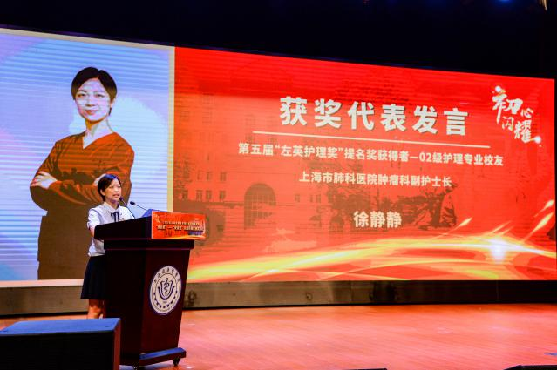
第五届“左英护理奖”提名奖获得者—02级护理专业校友，上海市肺科医院肿瘤科副护士长徐静静作为获奖代表发言，她表示荣誉属于母校和工作单位，将不忘初心，心怀感恩，继续前行，为护理事业奉献终生。
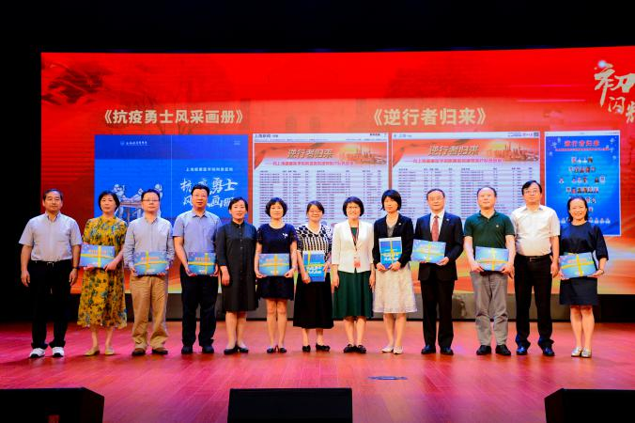
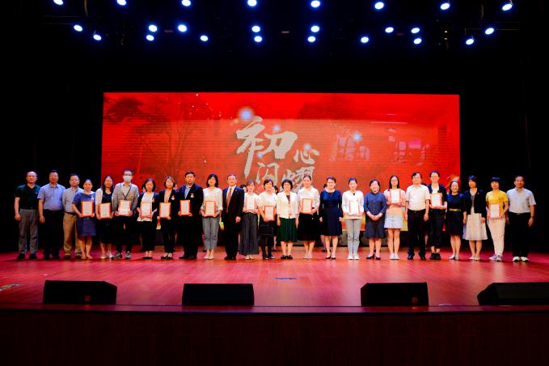
颁奖典礼上，学校、教育发展基金会领导分别向附属医院领导赠送了抗疫宣传资料——上海三大报联合发布的《逆行者归来》和《抗疫勇士风采画册》。学校和附属医院领导共同为获奖代表颁发“嘉奖令”和佩戴“抗疫先锋”勋章。
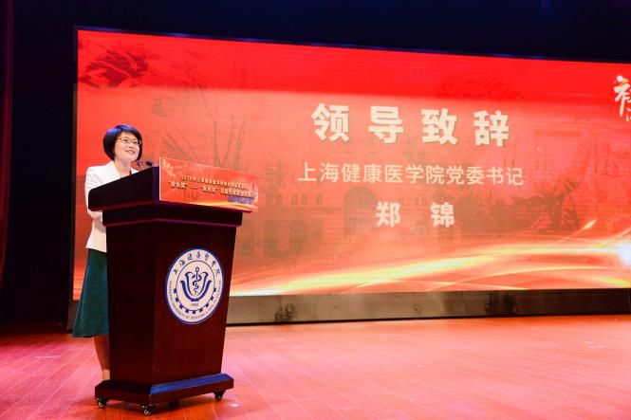
党委书记郑锦在讲话中指出：在全国疫情防控阻击战取得重大战略成果之际，在建校5周年继往开来之时，在此举行上海健康医学院教育发展基金会“校长奖”—“安百达”抗疫先锋奖颁奖典礼，致敬抗疫先锋，学习榜样精神，凝聚奋进力量。她向所有获奖者表示热烈祝贺，向所有为疫情抗击做出不懈努力的同道、朋友们表示深深的敬意。感谢李斌先生和各医疗机构对学生教育、培养、使用的鼎力支持；充分肯定了在上海1649名援鄂医疗队员中，来自上海健康医学院的毕业生或附属医院262名获奖者，用行动践行了习总书记提出的“敬佑生命、救死扶伤、甘于奉献、大爱无疆”的崇高职业精神，彰显了健康医学院“厚德至善、健行康民”校训的精髓。她希望与会人员认真落实李强书记在6月11日上海市抗疫医务人员代表座谈会上讲话精神，要始终坚持以人民为中心的发展思想，把人民生命安全和身体健康放在第一位，大力弘扬医务人员的先进事迹和崇高精神，加快构建强大的公共卫生体系，凝聚共建人民城市、共创美好生活的强大力量。最后她号召大家向先进学习，守初心，担使命，共同培育时代“健康人”，为人民健康做出更大贡献。
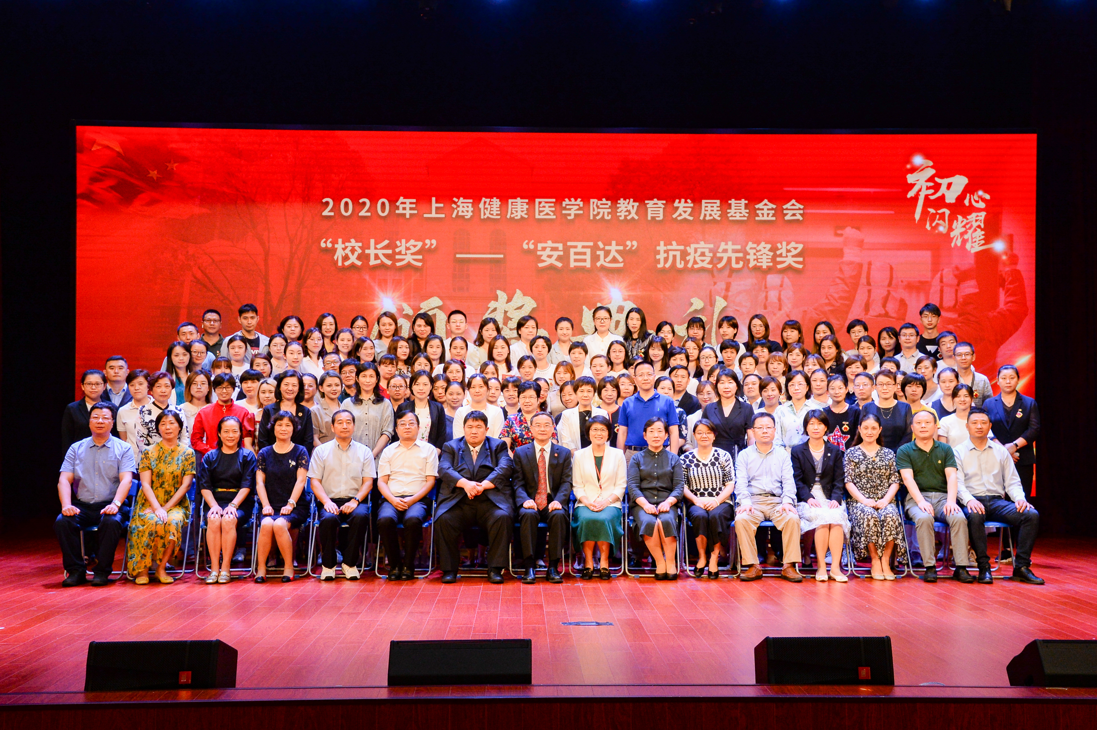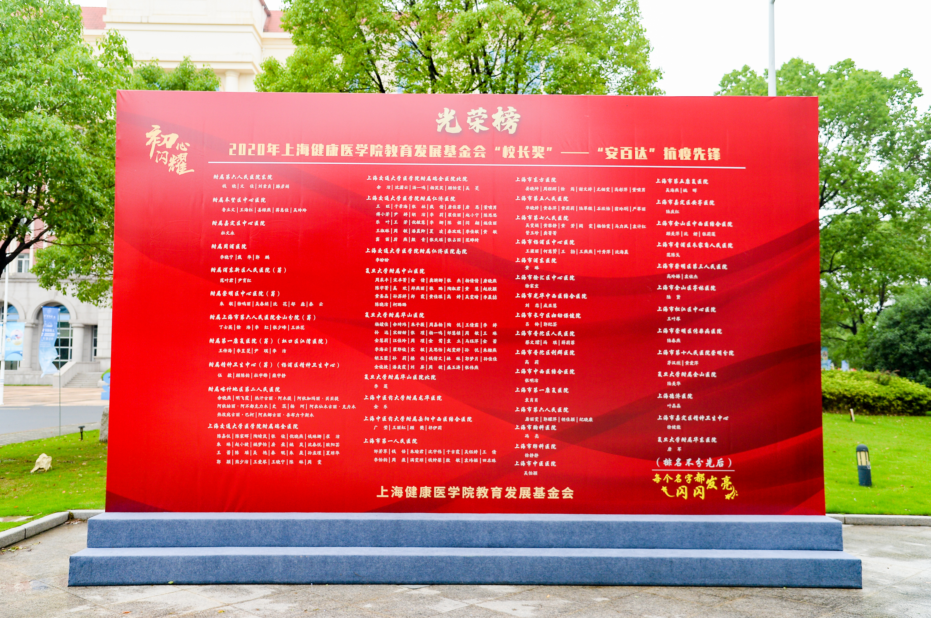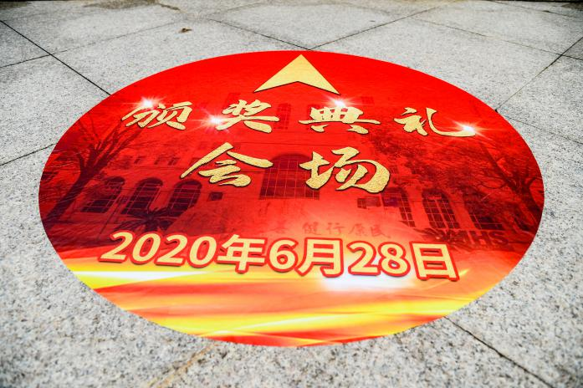

2020年上海健康医学院教育发展基金会特设“校长奖”—“安百达”抗疫先锋奖，致敬并表彰驰援湖北的我校校友、附属医院（含筹）医务工作者在抗击新冠肺炎疫情中表现出来的迎难而上、勇于拼搏、救死扶伤、大爱无疆的精神，用行动诠释了使命和担当，用奉献谱写了“战疫之歌”。奖项资金由上海安百达投资管理顾问有限公司总经理李斌先生捐赠。
